Pays
République Dominicaine
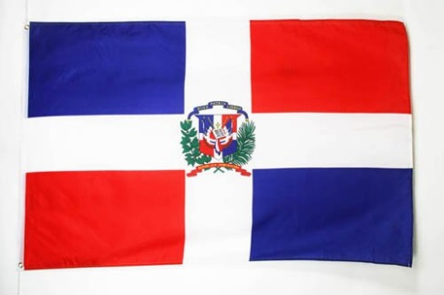
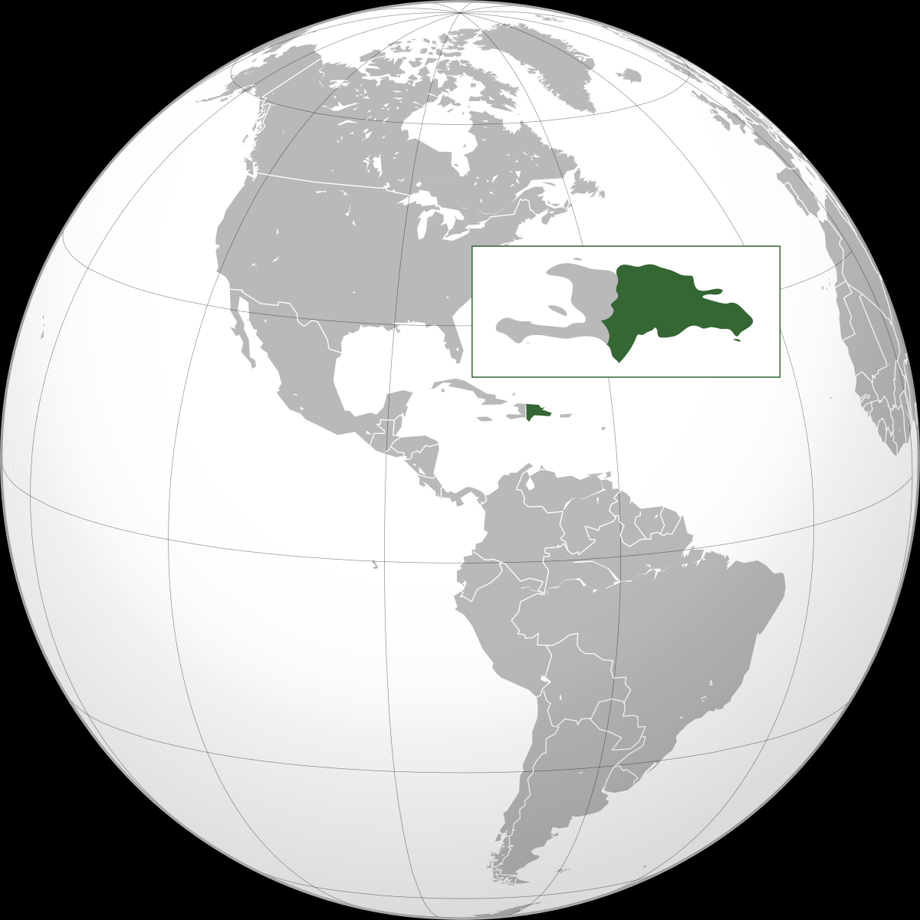
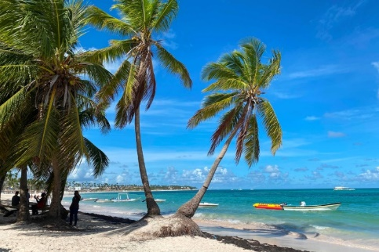

Enfants hors de l'école primaire de la République Dominicaine
Année | Nombre
2012 | 74 974
2013 | 78086
2014 | 98053
2015 | 52389
2016 | 56714
2017 | 65811

